
总体概况:项目总体概况显示，我们当前正在执行的项目数量为31340个，这其中包含了5380个型号研制项目和惊人的136030个涉火项目。另外，有1150个项目被列为需要重点跟踪。目前，数据中没有显示新增项目和拖期项目的具体数量。总体来说，我们正在处理的项目总数达到了167972个，这是一个相当庞大的数字，彰显了我们的业务活跃度和项目管理能力。项目来源情况根据数据库数据显示，项目来源情况总结如下：在“01-项目基本信息”这一分类下，总共有167972个项目，这恰好与合计数相等，意味着这167972个数据涵盖了所有项目的来源信息。看起来我们有相当丰富的项目来源数据呢！责任单位任务承担情况哎呀，看来我们这次没有收到任何关于责任单位任务承担情况的数据，所以没法给你做总结啦！等有新数据的时候，我一定第一时间帮你分析。项目经费执行情况哎呀，看来我们这次没有具体的项目经费执行数据可以分析呢！不过，如果你有相关数据，记得及时更新哦，这样我们才能更好地掌握项目进度和财务状况。如果你需要帮助，随时告诉我！
项目来源情况柱状图
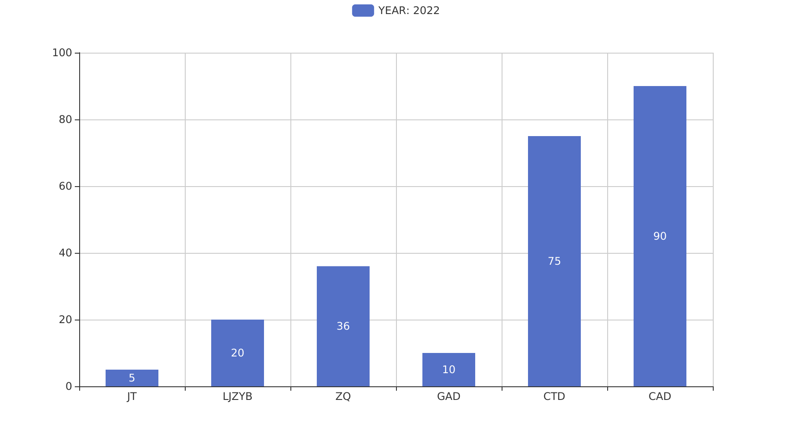
项目来源情况柱状图


